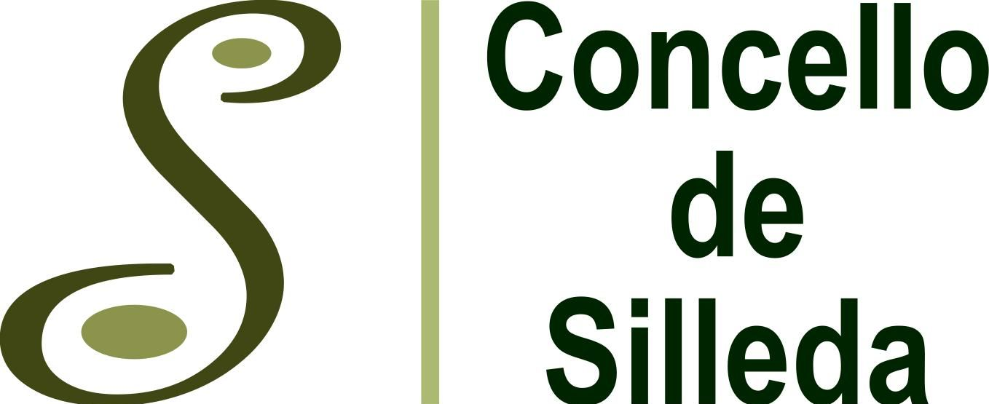
SR. ALCALDE-PRESIDENTE DO CONCELLO DE SILLEDA
COMUNICACIÓN DE TALA DE MASAS ARBÓREAS
MODELO URB05 | Xaneiro 2019 | REV01
Datos do Propietario
Nome e apelidos

Domicilio

DNI | Teléfono | E-mail
Datos da empresa
Razón social

Domicilio

DNI/ CIF | Teléfono | E-mail
Observacións
Localización (Incluír Referencia/s Catastral/is):
Autoliquidación de aval:
Metros de camiño | Prezo €/m | A ingresar
 | 5 | 0
Entidades para realizar o ingreso do aval:
SANTANDER: ES13 0030 6210 22 0925476271
ABANCA: ES27 2080 5443 3731 1010 0171
A extracción de madeira levarase a cabo entre os días:
Día inicio | Día fin
NOTAS:
- Esta comunicación deberá presentarse acompañada de:
  - Autorización do Distrito Forestal
  - Xustificante do ingreso do aval
  - Croquis indicativo dos viais que se empregarán para a retirada da madeira.
- A empresa comprométese á retirada ou tratamento da biomasa residual da tala.
En Silleda, a ________ de _____________________________ de 201__.

Asinado, o solicitante.

